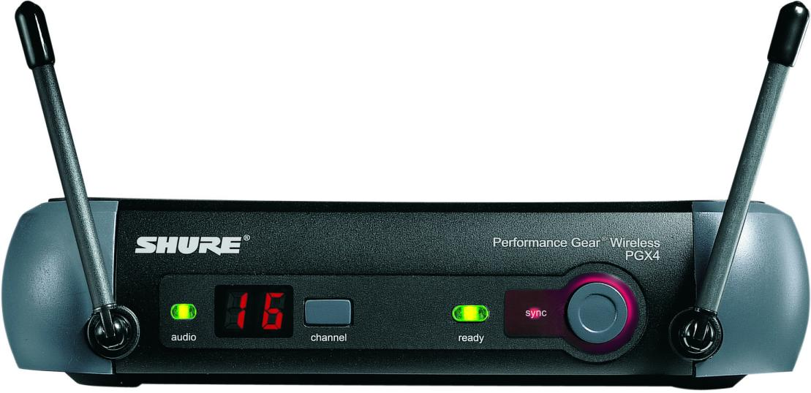

Technische Merkmale
- Drahtloses Mikrofonsystem im UHF Bereich
- Patentierte „Audio Reference Companding“ Technologie mit pegelabhängigem Kompressionsverhältnis für herausragende Klangqualität
- Automatische Frequenzwahl
- Automatische Synchronisation der Trägerfrequenz mit dem Sender
- Mikroprozessor-gesteuertes Predictive
Diversity
- Bis zu 8 kompatible Frequenzen
- Mindestens 8 Stunden Betriebsdauer mit
2 „AA“ Batterien
- Power/Mute-Schalter am Sender
- Tone Key Squelch
- Robustes Gehäuse

Beschreibung
PGX Drahtlos-Systeme verbinden herausragende Klangqualität mit einfachster Bedienbarkeit.
Shure’s patentierte „Audio Reference Companding“ Technologie erzielt durch ein pegelabhängiges Kompressionsverhältnis eine herausragende Audioqualität mit hohem Dynamikumfang. Durch automatische Frequenzwahl ist der Empfänger im Handumdrehen betriebsbereit. Die Infrarot-Schnittstelle erlaubt eine Synchronisation der Frequenz mit dem entsprechenden Sender. Dadurch wird eine schnelle und fehlerfreie Konfiguration gewährleistet. Vorprogrammierte Gruppen mit bis zu acht kompatiblen Kanälen erleichtern die Konfiguration von Mehrkanalanlagen.
Der Handsender PGX2 wird mit einer breiten Auswahl an Mikrofonkapseln angeboten, die beliebig ausgetauscht werden können. Ein schaltbares Dämpfungsglied schützt vor übersteuertem Audiosignal. Der Taschensender PGX1 ist mit einem dreistufigen Dämpfungsglied ausgestattet und ist somit für unterschiedlichste Anwendungen geeignet. Hand- und Taschensender verfügen über eine Mute-Funktion. Durch eine rote LED wird ein niedriger Batteriestand angezeigt.
Der Empfänger arbeitet mit mikroprozessorgesteuertem Predictive Diversity wodurch eventuell auftretende Drop-Outs effektiv minimiert werden. Eine dreifarbige LED zeigt das Audiosignal sowie eine Übersteuerung an. Das Ausgangssignal des Empfängers kann über XLR-Buchse mit Mikrofonpegel und über Klinkenbuchse mit Linepegel abgegriffen werden.

Modellvarianten
Das Vocal System wird mit vier unterschiedlichen Mikrofonkapseln angeboten und bietet damit für jede Stimme die optimale Wahl: SLX2/PG58, ...SM58®, ...SM86 und ...Beta 58A®
Das Headset System wird mit dem dynamischen Nackenbügelmikrofon WH20 und einem PGX1 Taschensender geliefert und eignet sich ideal für Schlagzeuger, Keyboarder oder für Anwendungen im Fitnessstudio.
Das Guitarist System beinhaltet einen PGX1
Taschensender mit einem Kabel, das beispielsweise direkt an eine Gitarre oder Bassgitarre angeschlossen werden kann.
Das Instrument System wird mit dem Kondensatormikrofon Beta 98H/C™ und PGX1 Taschensender geliefert. Aufgrund der Ansteckklammer und der Schwanenhalssektion eignet sich das
Beta 98H/C ideal zur Anbringung an Blasinstrumenten und Trommeln.

Das Lavalier System ist die richtige Wahl für Moderation, Präsentation und ähnliche Anwendungen. Ein Ansteckmikrofon mit Elektretkondensatorkapsel WL93 (Kugelcharakteristik) und ein PGX1 Taschensender liegen dem System bei.
In allen Systemen ist der PGX4 Empfänger in-
klusive externem Netzteil sowie robustem Tragekoffer enthalten.

Ausschreibungstext
PGX1 – Batteriebetriebener Taschensender für drahtlose Audioübertragung im UHF Bereich inkl. Pilotton; vorprogrammierte Frequenzen mit bis zu 8 kompatiblen Kanälen, Anschluss von Mikrofonen oder Instrumenten, dreistufige Anpassung für Audiopegel (mic, 0, -10 dB), Low Battery LED, Power/Mute-Schalter, Übertragungsbereich 45- 15.000 Hz, Ausgangsleistung bis zu 30 mW typisch (Länderspezifisch).
PGX2 – Batteriebetriebener drahtloser Handsender im UHF Bereich inkl. Pilotton, vorprogrammierte Frequenzen mit bis zu 8 kompatiblen Kanälen, -10 dB Dämpfungsglied, Low Battery LED,
Power/Mute-Schalter, Übertragungsbereich 45- 15.000 Hz, Ausgangsleistung bis zu 30 mW typisch (Länderspezifisch).
PGX4 – Diversity-Empfänger zur drahtlosen Audioübertragung mit mikroprozessorgesteuertem Predictive Diversity (Überblenden der Antennen), pegelabhängigem Companding und Pilotton. Automatischer Frequenzsuchlauf und Synchronisierung der Trägerfrequenz mit dem Sender per Infrarot. Vorprogrammierte Frequenzen mit bis zu 8 kompatiblen Kanälen. Symmetrischer XLR- und unsymmetrischer Klinkenausgang, dreifarbige Signal/Peak LED.

Technische Daten
Trägerfrequenzbereich
524 – 865 MHz (verfügbare Frequenzen abhängig von nationalen Vorschriften)
Reichweite
100 m unter üblichen Bedingungen
Frequenzgang
45 Hz – 15 kHz
Gesamtklirrfaktor
(bei 1 kHz; ± 33 kHz Modulation)..............0,5%
Batterielebensdauer
> 8 Stunden mit 2 „AA“ Batterien

PGX1 Taschensender
Hochfrequenzleistung: ≤ 20 mW
Eingangsimpedanz: 1MΩ
Abmessungen (H x B x T): 108 x 64 x 19 mm
Gewicht: 81 g (ohne Batterie)

PGX2 Handsender
Hochfrequenzleistung: ≤ 20 mW
Abmessungen (H x ∅): 254 mm x 51 mm
Gewicht: 290 g (ohne Batterien)

PGX4 Empfänger
Maximaler Ausgangspegel
XLR -19 dBV
Klinke: -5 dBV
Ausgangsimpedanz
XLR : 200 Ω
Klinke: 1 kΩ
Leistungsbedarf: 12 – 18 V=, 150 mA
Abmessungen (H x B x T): 40 x 181 x 104 mm
Gewicht: 327 g

